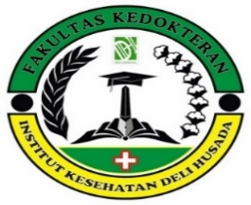 | INSTITUT KESEHATAN DELI HUSADA DELI TUA  PROGRAM STUDI D4 TEKNOLOGI LABORATORIUM MEDIS  PROGRAM SARJANA TERAPAN
RENCANA PEMBELAJARAN SEMESTER
- IDENTITAS MATA KULIAH
Nama mata kuliah | Kode mata kuliah | Rumpun Mata Kuliah | SKS |  | Semester | Tanggal penyusunan
 |  |  | Teori | Praktikum
STATISTIKA | AST162 | MPK | 1 | 1 | VI | 25 April 2025
Deskripsi mata kuliah | Mata kuliah Statistika merupakan studi tentang pengumpulan, analisis, interpretasi, dan penyajian data. Mata kuliah ini memberikan pemahaman dasar mengenai metode statistik yang digunakan dalam penelitian dan pengambilan keputusan di berbagai bidang, memahami konsep dasar statistika dan pentingnya dalam penelitian, mampu melakukan analisis data secara deskriptif dan inferensial, menggunakan perangkat statistik untuk menyelesaikan masalah nyata.
Capaian Pembelajaran (CP) | S1: Bertaqwa kepada Tuhan Yang Maha Esa dan menunjukkan sikap religius  S8 : Menginternalisasi nilai, norma dan etika akademik  KU3 : Mampu mengkaji kasus penerapan ilmu pengetahuan dasar teknologi yang memperhatikan dan menerapkan nilai humaniora sesuai dengan bidang keahliannya dalam rangka menghasilkan prototipe, prosedur baku, desain atau karya seni, menyusun hasil kajiannya dalam bentuk kertas kerja, spesifikasi desain, atau esai seni, dan mengunggahnya dalam laman perguruan tinggi  KU6 : Mampu memelihara dan mengembangkan jaringan kerja sama dan hasil kerja sama di dalam maupun di luar lembaganya  KU9 : Mampu mendokumentasikan, menyimpan, mengankan dan menemukan kembali data untuk menjamin kesahihan dan mencegah plagiasi  KK6 : Mampu mendokumentasikan, menyimpan, mengankan dan menemukan kembali data untuk menjamin kesahihan dan mencegah plagiasi
Capaian Pembelajaran Mata Kuliah (CPMK) | CPMK-1 : Mahasiswa mampu mengolah dan menganalisis data menggunakan metode statistik yang sesuai untuk mendapatkan informasi yang relevan.  CPMK-2 : Mahasiswa dapat menginterpretasikan hasil analisis data dengan tepat dan menyajikan temuan secara jelas  CPMK-3 : Mahasiswa mampu menjelaskan konsep dasar probabilitas dan menghitung probabilitas kejadian untuk mendukung analisis data.  CPMK-4 : Mahasiswa memahami dan dapat menerapkan prinsip-prinsip statistik dalam konteks penelitian kesehatan untuk mendukung pengambilan keputusan  CPMK-5 : Mahasiswa mampu melakukan analisis varians (ANOVA) untuk menguji perbedaan antara lebih dari dua mean menggunakan metode parametrik.  CPMK-6 : Mahasiswa mampu menganalisis dan menginterpretasikan hubungan antar variabel menggunakan uji korelasi parametrik
Bahan Kajian/Materi Pembelajaran | 1. Mengolah dan menganalisis data  2. Mengolah dan menginterpretasikan data  3. Menganalisis data berbasis software  4. Prinsip pemanfaatan statistik dalam penelitian Kesehatan  5. Statistik deskriptif  6. Probabilitas  7. Hipotesis  8. Uji beda 2 mean independent dan dependen (parametrik)  9. Uji beda 2 mean independent dan dependen (non parametrik)  10. Uji beda > 2 mean (parametrik)  11. Uji beda > 2 mean (non parametrik)  12.-13 Uji korelasi/asosiasi (parametrik dan non parametrik)  14.Uji regresi
Daftar Referensi | 1. Darwel, dkk. 2022. Statistika Kesehatan: Teori dan Aplikasi. PT.Global Eksekutif Teknologi. Sumatera Barat  2. Suardiati,Wayan, dkk. 2016. Modul Statistika dengan SPSS.Denpasar  3. Nuryadi, dkk. 2017. Dasar-dasar Statistika Penelitian. Universitas Mercu Buana. Yogyakarta.  4. Kusumawadhani, Ratih, dkk. 2024. Pengantar Statistika & Analisis dengan SPSS. CV. Ruang Tentor.
Nama Dosen Pengampu | 1. dr.Saiful Batu Bara,M.Pd.,M.K.M |  |  |  |  |  | Otorisasi | Ketua Program Studi  dr. Amril Purba, M.Biomed, AIFO-K  NIP. 19730324 202310 1 001 | Tim Pengembang Kurikulum  dr  NIP. 197811212001122002
Otorisasi | Ketua Program Studi    dr. Amril Purba, M.Biomed, AIFO-K  NIP. 19730324 202310 1 001 |  | Tim Pengembang Kurikulum  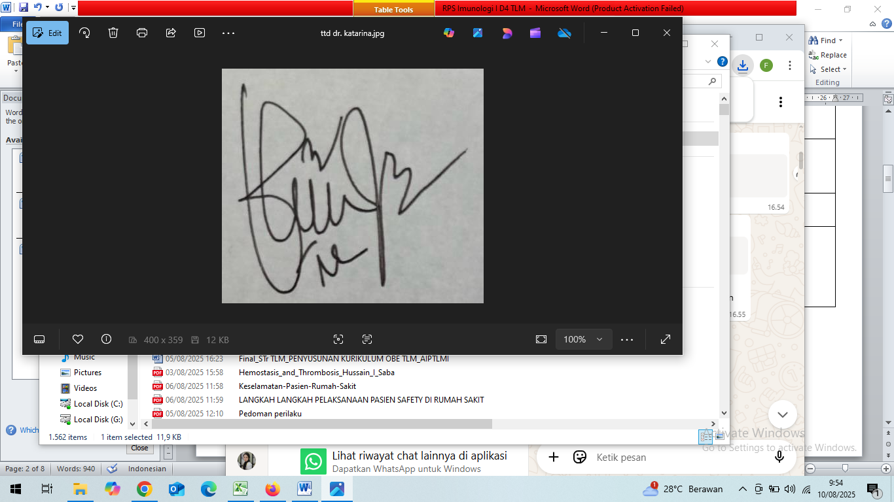  dr.Katarina Julike Sinulingga, M.Ked(Clinpath), Sp.PK  NIP. 19850713 202307 2 001

- PROGRAM PEMBELAJARAN

Minggu Ke/  Waktu | Sub CPMK (Kemampuan akhir yang direncanakan) | Materi pembelajaran | Bentuk dan Metode Pembelajaran | Estimasi Waktu | Pengalaman Belajar Mahasiswa | Bobot  Nilai | Dosen
(1) | (2) | (3) | (4) | (5) | (6) | (7) | (8)
1 | Mahasiswa mampu Mengolah dan menganalisis data | 1. Kontrak Perkuliahan  2. Jenis data dan sumber data  3. Pengolahan dan analisis data  4. Prosedur analisis data | Ceramah simulasi dan diskusi kelompok | Teori  1x50  Praktikum  1x170 | - Mengkaji tentang Pengolahan data dan analisis data  - Membuat ringkasan | 5% | SBB
2 | Mahasiswa mampu mengolah dan menginterprestasikan data | 1. Data dalam bentuk tulisan  2. Penyajian dalan bentuk tabel  3. Penyajian dalam bentuk diagram | Ceramah simulasi dan diskusi kelompok | Teori  1x50  Praktikum  1x170 | - Mengkaji tentang proses penglahan dan penginterprestasi data | 5% | SBB
3 | Mahasiswa mampu Menaganalisis data berbasis software | Mahasiswa mampu Menaganalisis data berbasis software | Ceramah simulasi dan diskusi kelompok | Teori  1x50  Praktikum  1x170 | - Mengkaji tentang proses analisi data berbasis software | 10% | SBB
4 | Mahasiswa mampu memahami prinsip pemanfaatan statistik dalam penelitian Kesehatan | 1. Pendahuluan  2. Sejarah perkembangan statsistik  3. Pembagian statistik  4. Kegiatan statistik modern | Ceramah simulasi dan diskusi kelompok | Teori  1x50  Praktikum  1x170 | - Mengkaji tentang prinsip pemanfaatan statistik dalam penelitian Kesehatan  - Membuat laporan | 10% | SBB
5 | Mahasiwa mampu memahami mengenai statistik deskriptif | 1. Pengorganisasian data  2. Penyajian data statistik  3. Ukuran Gejela pusat | Ceramah simulasi dan diskusi kelompok | Teori  1x50  Praktikum  1x170 | - Mengkaji tentang statistik deskriptif  - Menginterpresntasi dalam bentuk ppt | 10% | SBB
6 | Mahasiswa mampu memahami mengenai probabilitas | 1. Teori probabilitas  2. Pendekatan probabiltas  3. Konsep penting dalam probabilitas  4. Probabilitas kejadian majemuk | Ceramah simulasi dan diskusi kelompok | Teori  1x50  Praktikum  1x170 | - Mengkaji tentang probabilitas  - Membuat laporan | 10% | SBB
7 | Mahasiswa mampu memahami mengenai hipotesis | 1. Defenisi Hipotesis  2. Macam-macam uji hipotesis  3. Langkah pengujian  4. Pemilhan statistik uji | Ceramah simulasi dan diskusi kelompok | Teori  1x50  Praktikum  1x170 | - Mengkaji tentang hipotesis  - Membuat ringkasan | 10% | SBB
8 | UTS
9 | Mahasiswa mampu memahami uji beda 2 mean independent dan dependen (Parametrik) | uji beda 2 mean independent dan dependen (Parametrik) | Ceramah simulasi dan diskusi kelompok | 1x50  Praktikum  1x170 | - Mengkaji tentang uji 2 mean independent dan dependent dalam parametrik | 10% | SBB
10 | Mahasiswa mampu memahami uji beda 2 mean independent dan dependen (non parametrik) | uji beda 2 mean independent dan dependen (non parametrik) | Ceramah simulasi dan diskusi kelompok | 1x50  Praktikum  1x170 | - Mengkaji tentang uji beda 2 mean independent dan dependen dalam non parametrik | 10% | SBB
11 | Mahasiswa mampu memahami uji beda > 2 mean (parametrik) | uji beda > 2 mean (parametrik) | Ceramah simulasi dan diskusi kelompok | 1x50  Praktikum  1x170 | - Mengkaji tentang uji > 2 mean dalam parametrik | 5% | SBB
12 | Mahasiswa mampu memahami uji beda > 2 mean (non parametrik | uji beda > 2 mean (non parametrik | Ceramah simulasi dan diskusi kelompok | 1x50  Praktikum  1x170 | - Mengkaji tentang uji beda < 2 mean dalam non parametrik | 5% | SBB
13-14 | Mahasiswa mampu memahami uji korelasi/asosiasi (parametrik dan non parametrik) | uji korelasi/asosiasi (parametrik | Ceramah simulasi dan diskusi kelompok | 1x50  Praktikum  1x170 | - Mengkaji tentang uji korelasi/ parametetrik | 5% | SBB
 |  | memahami uji korelasi/asosiasi ( non parametrik) | Ceramah simulasi dan diskusi kelompok | 1x50  Praktikum  1x170 | - Mengkaji tentang uji korelasi non parametrik | 5% | SBB
15 | Mahasiswa mampu memahami uji regresi | 1. Pendahuluan  2. Konstanta dan koefisien regresi  3. Koefisien relasi  4. Penafsiran nilai variabel dependen | Ceramah simulasi dan diskusi kelompok | 1x50  Praktikum  1x170 | - Mengkaji tentang uji regresi  - Membuat makalah | 10% | SBB
16 | UAS

